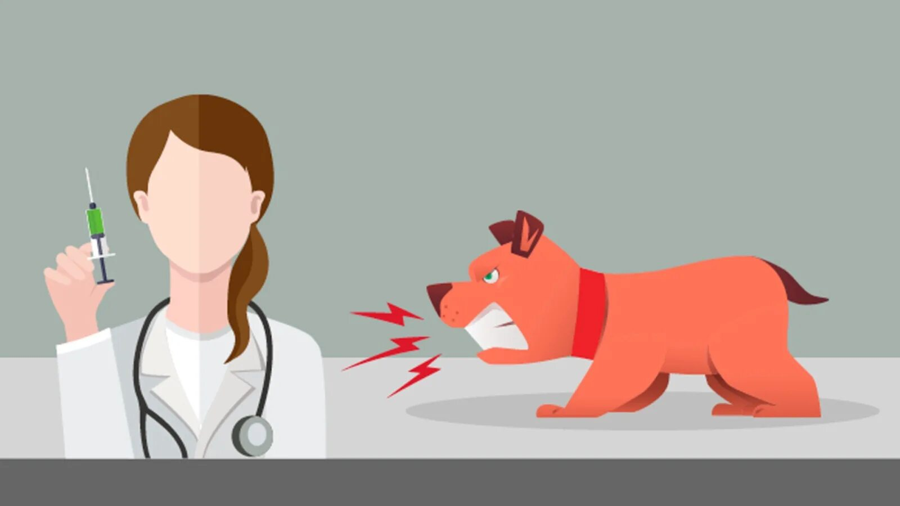
Проявляя заботу о бездомных животных помните, о профилактике БЕШЕНСТВА!!

Бешенство – нейровирусное заболевание зоонозной природы, которое проявляется острым энцефалитом и после наступления симптомов заболевания
почти всегда заканчивается летально. Приблизительно у 30% заболевших инфекция протекает в форме паралитического или «немого» бешенства (практически неотличимо от других нейроинфекций). По литературным данным инкубационный период может составлять до 25 лет.
Вирус бешенства поражает все виды теплокровных животных, поэтому переносчиком может быть любое животное, имеющее слюнные железы.
Основным источником инфекции для человека являются собаки и кошки, в первую очередь – безнадзорные, а из диких животных – лисы, енотовидные собаки, еноты. Возможно заражение человека и от других животных – коров, овец, коз, свиней, лошадей, крыс, ежей, летучих мышей и др. Основным резервуаром вируса в природе являются волки, лисицы, енотовидные собаки.
В Могилевской области ежегодно регистрируются факты обращения населения за антирабической медицинской помощью вследствие контакта с безнадзорными животными, в том числе больными бешенством.Так в 2024 году проявляя заботу о бездомной собаке со щенками, которые оказались бешеными, на даче в Могилевском районе по 6 прививок против бешенства получали более 100 человек. В 2025 году более 1000 любителей погладить безнадзорных животных были госпитализированы для введения иммуноглобулина и проходили полный курс прививок в течении 1-3 месяцевв зависимости от наименования вакцины.
Вирус бешенства передается не только через укус.!!!
Передача инфекции может произойти в случае непосредственного контакта слюны инфицированного животного со слизистыми оболочками, ранами, царапинами на коже человека.
Поэтому для человека опасны не только укусы, а также царапины, нанесенные больным или подозрительным на бешенство животным, ослюнение поврежденных кожных покровов (даже незначительно поврежденных кожных покровов) и слизистых оболочек.
НЕ все бешеные животные агрессивны.
У разных видов животных могут наблюдаться различные клинические признаки бешенства. У домашних животных чаще всего наблюдается буйная форма бешенства — они становятся агрессивными к людям и другим животным, стремятся убежать из дома и погибают.
Больные бешенством дикие животные обычно покидают свои угодья и начинают бесцельно бродить. Теряют инстинкт самосохранения, наблюдается полная потеря чувства страха животного перед человеком. Именно изменения поведения животного являются одним из основных признаков бешенства. Поэтому встреча с диким животным, которое не боится человека и идет прямо на него (при этом отмечается агрессивность или апатия) должна насторожить.
Категорически нельзя подходить, гладить или делать селфи с любым диким животным!!!!
После покуса (ослюнения) животным необходимо:
— провести местную обработку ран, царапин, ссадин, мест ослюнения: обильно промыть все повреждения, а также кожные покровы и слизистые, на которые попала слюна животного, проточной водой с мягким мылом, с последующей обработки раны перекисью водорода, края раны обработать спиртосодержащим антисептиком (вирус бешенства находится в ране от 6 часов до нескольких суток).
— обратиться в ближайшее медицинское учреждение для решения вопроса назначения прививок.
Следует помнить: чем раньше начат курс вакцинации, тем вероятнее благополучный исход. Ни в коем случае не следует отказываться от назначенного лечения и самовольно прерывать его – это может привести к трагическим последствиям.
Вакцинация проводится бесплатно, курс вакцинации – 5-6 прививок (в день обращения, далее через 3, 7, 14, (28)30 и 90 дней) в зависимости от наименования вакцины. Сроки проведения вакцинации устанавливаются врачом.
Очень важно одновременно с обращением к врачу по поводу контакта принять (по возможности) меры в отношении животного – его надо изолировать и вызвать специалиста ветеринарной службы для консультации и организации наблюдения. За внешне здоровыми домашними животными (собакой или кошкой) устанавливается ветеринарное наблюдение, срок которого составляет 10 дней с момента контакта
В случае если по результатам 10-дневного наблюдения домашнее животное здорово — курс прививок сокращается до трех (0, 3, 7 дни после укуса).
Прививка является единственным лечебно-профилактическим средством против бешенства. Следует помнить: чем раньше начат курс вакцинации, тем вероятнее благополучный исход. Ни в коем случае не следует отказываться от назначенного лечения и самовольно прерывать его – это может привести к трагическим последствиям.
Бешенство можно предупредить, зная и выполняя простые правила.
Необходимо соблюдать установленные правила содержания домашних животных (собак, кошек) и ежегодно, в обязательном порядке, представлять своих питомцев в ветеринарную станцию (клинику) для проведения профилактических прививок против бешенства. Выводить животных из квартир в места общего пользования можно только при наличии вакцинации против бешенства;
Следует подчеркнуть, что при заболевании животного, либо при появлении симптомов, не исключающих бешенство, а также в случаях изменения поведения домашнего животного, получения им повреждений от другого животного, смерти без видимых на то причин необходимо обязательно обратиться к ветеринарному специалисту для установления 10 дневного наблюдения за животным или выяснения причины его смерти. Ни в коем случае нельзя заниматься самолечением животного – это смертельно опасно.
Проводить мероприятия по уничтожению грызунов. Избавиться от непрошенных гостей в доме помогут ловушки и специальные препараты, которых в магазинах сегодня представлено великое множество.
От укусов животных часто страдают дети, поэтому необходимо постоянно проводить с ними разъяснительную работу и стараться избегать ненужных контактов с животными, особенно дикими или безнадзорными. Неправильное, либо неадекватное поведение ребенка, который в силу возраста не сможет правильно оценить ситуацию, зачастую приводит к агрессивному поведению животного. Дети могут получить более серьезные укусы или же вовсе не сообщить родителям о полученных укусах.
Постарайтесь избегать контактов с дикими и/или безнадзорными животными. Не следует позволять детям играть с незнакомыми собаками, кошками и другими животными.
Во избежание заражения человека вирусом бешенства запрещено снимать шкуру с диких животных, найденных мертвыми и с тех, которые до отстрела отличались необычным поведением. Материал от подозрительных на заболевание животных или от обнаруженных трупов животных, в кратчайшие сроки должен направляться в ближайшее ветеринарное учреждение (материал отбирают только специалисты ветеринарной службы).
При желании спасти безнадзорное животное необходимо доставить его к ветеринарному врачу для осмотра и профилактической вакцинации антирабической вакциной, содержать изолировано, ограничить круг общения, при уходе за ним применять средства защиты рук в течение не менее 30 дней.
Соблюдая все меры безопасности, настороженно относясь к незнакомым животным, диким животным, зашедшим в населенные пункты, можно уберечь себя и своих близких от этого опасного для жизни заболевания.
ПРИВИВКИ ОТ БЕШЕНСТВА В ЦЕЛЯХ ПРОФИЛАКТИКИ
В Республике Беларусь в соответствии с постановлением Министерства здравоохранения профилактическая вакцинация проводиться профессиональным контингентам риска заражения бешенством. С 2025 года группы риска расширены (ветеринарные и зоотехнические работники, лица, выполняющие работу по отлову безнадзорных животных, содержанию и разведению диких и домашних плотоядных животных, лесники, охотники, егеря, грумеры, кинологи и т.д.).
Курс вакцинации состоит из трех прививок, с ревакцинацией через год и три-пять лет.

Врач-эпидемиолог отделения особо опасных инфекций Н.Ф.Морозова
УЗ «Могилевский облЦГЭиОЗ»

